Мероприятия по военно-патриотическому воспитанию

01 сентября проведены классные часы:
11 кл. «Урок мира. Бесланская трагедия»
10 кл. «Россия устремленная в будущее»
9 а,б,в кл. «Урок мира. Эхо Бесланской трагедии»
8 а,б,в кл.«Урок науки и технологий». Викторина «Наука –это жизнь»
7 а,б,в,г кл. «День знаний», «Я-патриот»
6 а,б,в,г кл. «День солидарности в борьбе с терроризмом»
5 а,б,в,г кл. « Я - патриот»
4 а,б,в,г кл. «Урок Мира. День солидарности в борьбе с терроризмом»
3 а,б,в,г кл. «Урок Мира», «Урок Победы»
2 а,б,в,г кл. «Дружба и друзья»
1 а,б,в,г кл. “Путешествие в страну Знаний».
3 сентября в «Центр культуры и досуга» МР «Кизлярский район» прошло мероприятие, посвященное Дню солидарности в борьбе с терроризмом.
Были приглашены гости с администрации МР «Кизлярский район», а также учащиеся 8х классов.
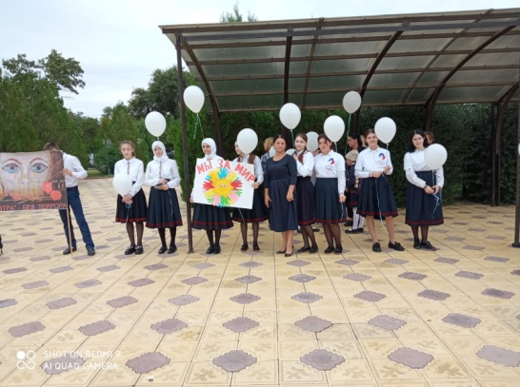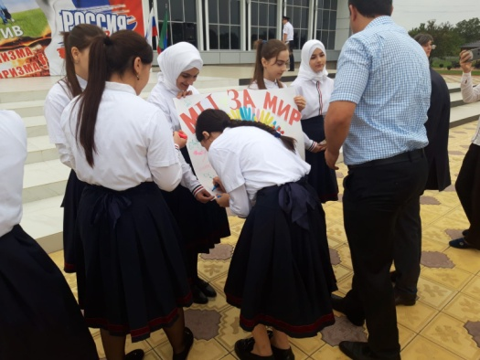
3 сентября в МКОУ «Аверьяновская СОШ» прошла беседа с учениками 10-11 классов, приуроченная к Выборам депутатов в государственную Думу РФ 2021года. Беседу провел Угненко Евгений Вячеславович – юрисконсульт Отдела МВД России по Кизлярскому району.
14 сентября учитель истории Исакова И.Ж. провела урок мужества в 8 в классе, посвященный Дню начала блокады Ленинграда.
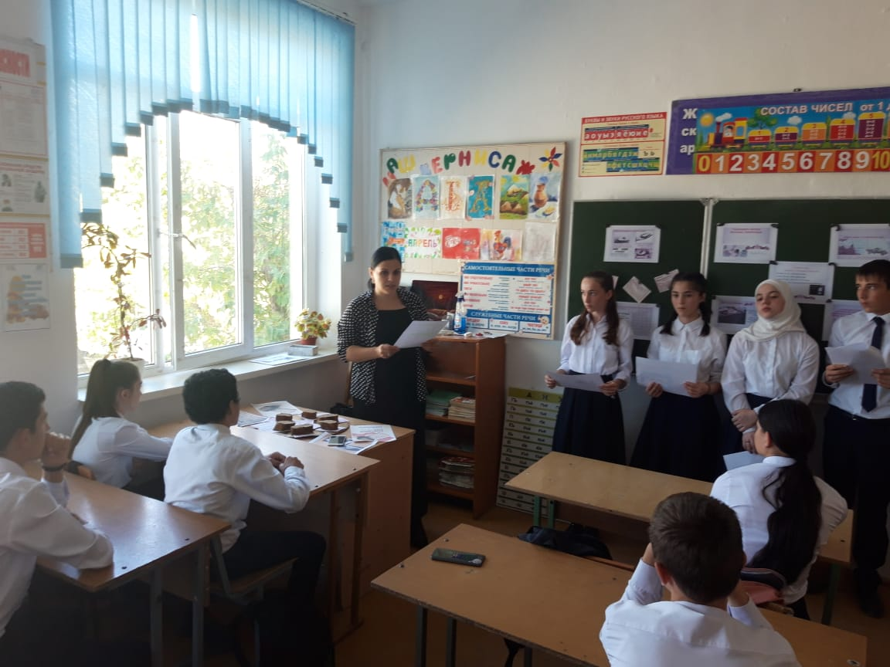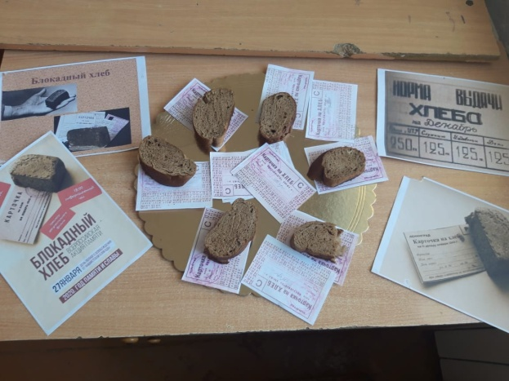
22 сентября учитель истории Габибуллаева Джамият Абдулбасировна провела Урок мужества в 7 «в» классе, на тему: «Дети войны».
Уроки мужества в очередной раз убедили ребят, что они обязаны помнить, какой ценой завоеван мир, и сделать всё возможное для его сохранения.
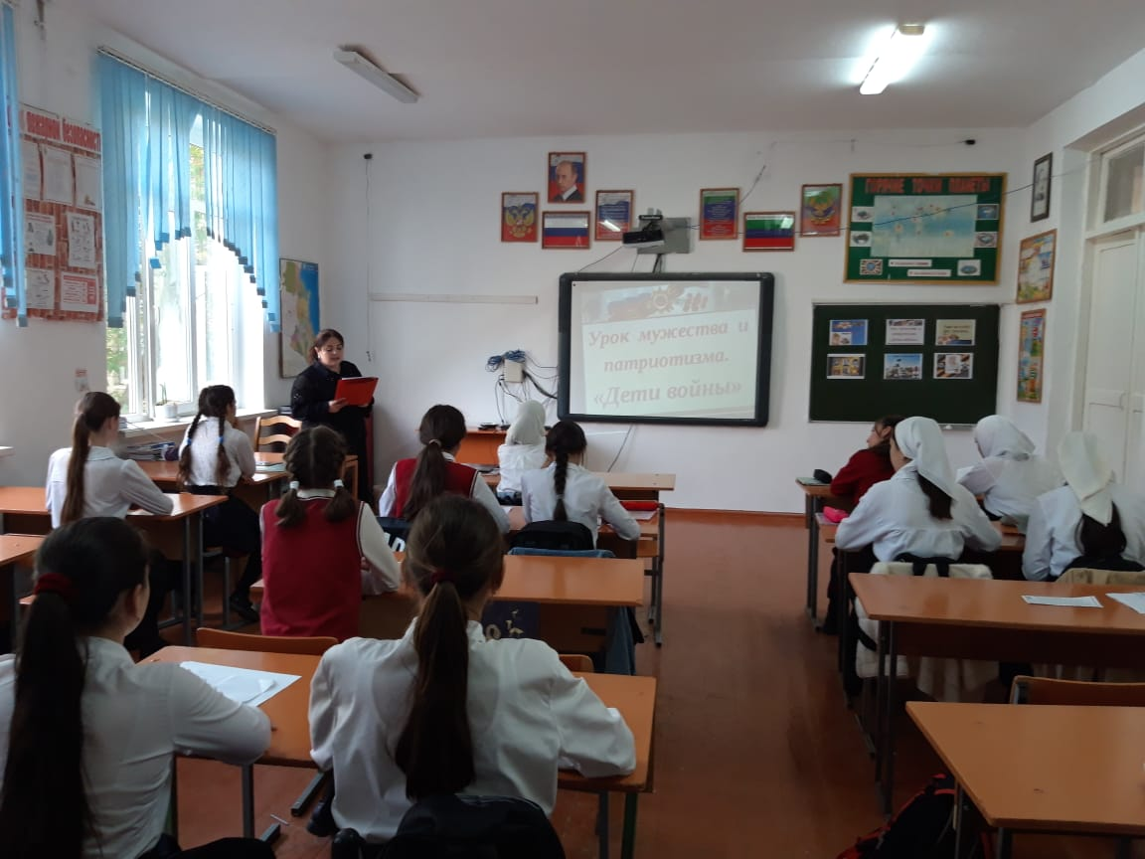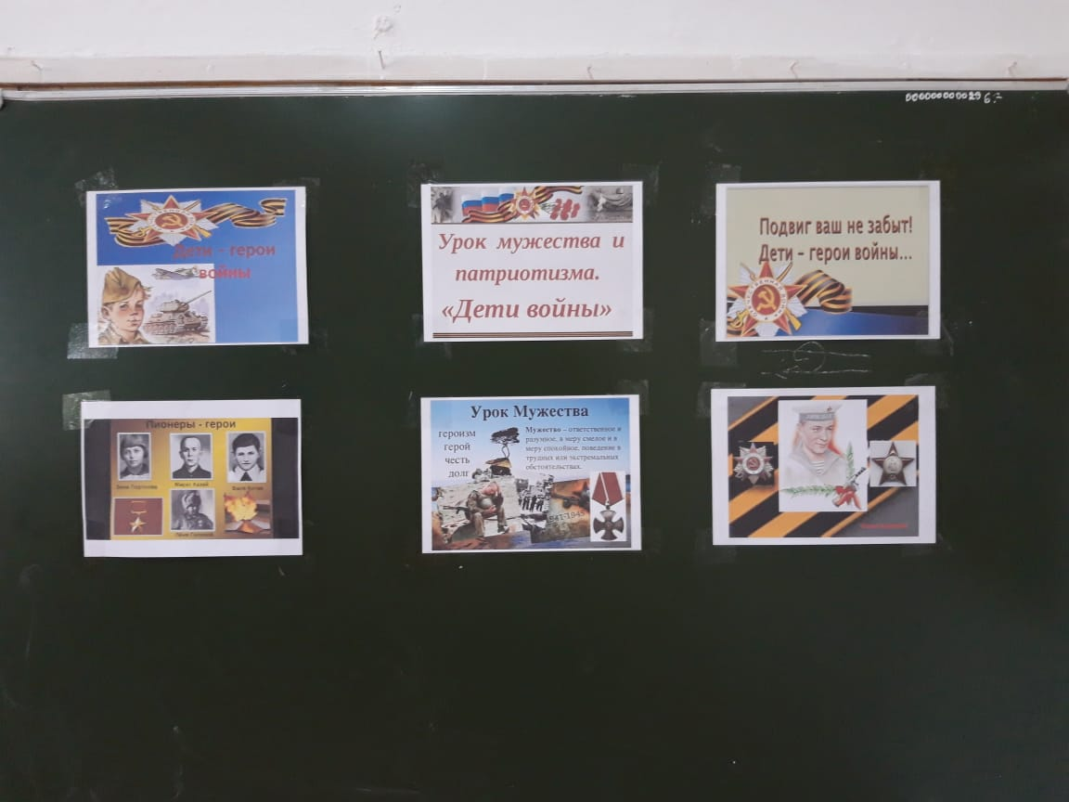

С 2 по 22 сентября с целью формирования экологического и патриотического воспитания, прошёл экологический субботник «Зелёная Россия». Участие приняли активисты РДШ, учащиеся 8-х классов школы под руководством вожатой Маниловой А.М. Была проведена огромная работа по уборке территории школы.
Субботник состоял из акций: Акция «Чистая школа», Акция «Чистый сад», Акция «Посади дерево». Учитель биологии Магадова М.Г провела урок «Чистый двор чистая планета».
Приняло участие в субботнике 108 человек.
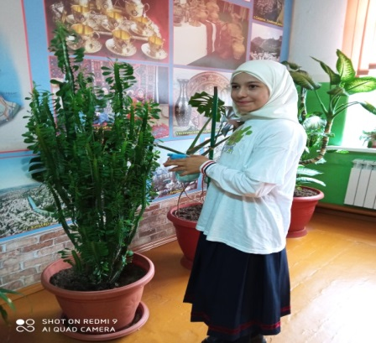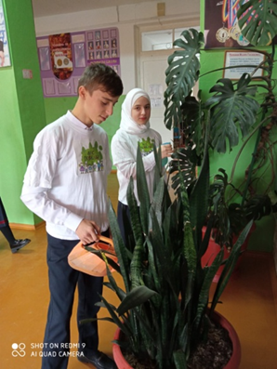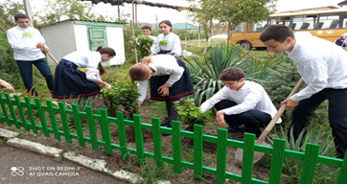
13 сентября старшая вожатая Манилова А.М в рамках акции «Дня единства народов Дагестана» провела классный час в 7х классах. Цели: воспитать в детях любовь к своей Республике и Родине, формирование и развитие у учащихся патриотизма.
С 14 по 18 сентября 2021 года в школьной библиотеке была организована выставка посвященная дню единства народов Дагестана.
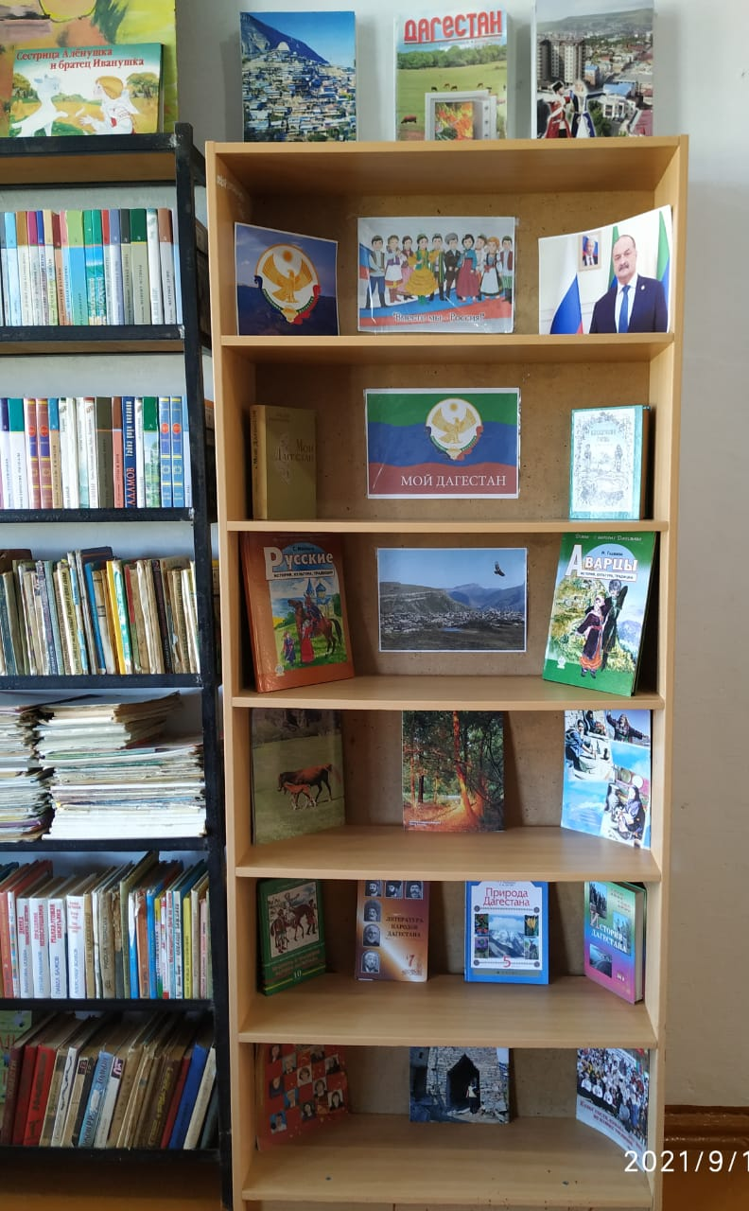
21сентября Активисты РДШ МКОУ «Аверьяновская СОШ» присоединились к Всероссийской акции «Голубь мира». в котором приняли участие обучающиеся 5-9 классов. Дети рисовали на асфальте, читали стихи. Мир - это счастливая жизнь, это спокойствие, это разумность, радость улыбок, душевное тепло и комфорт.
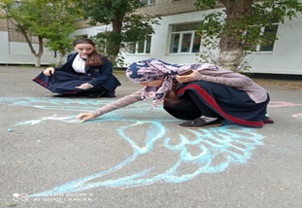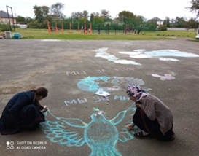
С 21 по 22 сентября в рамках профилактической недели ПДД «Безопасная дорога» проведена следующая работа:
1.Проведен конкурс рисунков для учеников 1 класса, по тематике «В стране дорожных знаков».
2.Отрядом РДШ подготовлены обращения к водителям и пешеходам о соблюдении Правил дорожного движения, как гарантии безопасности детей «Правила соблюдать – беды не миновать».
3. Отрядом ЮИД проведены беседы с учениками 4 классов (83 ч.)на тему «Знать правила движения - большое достижение»
Среди 4-х классов был проведён конкурс рисунков по ПДД «Безопасная дорога».

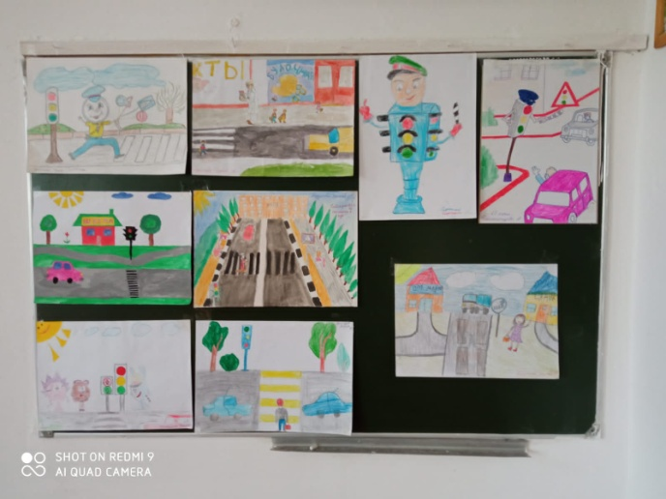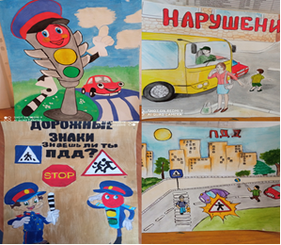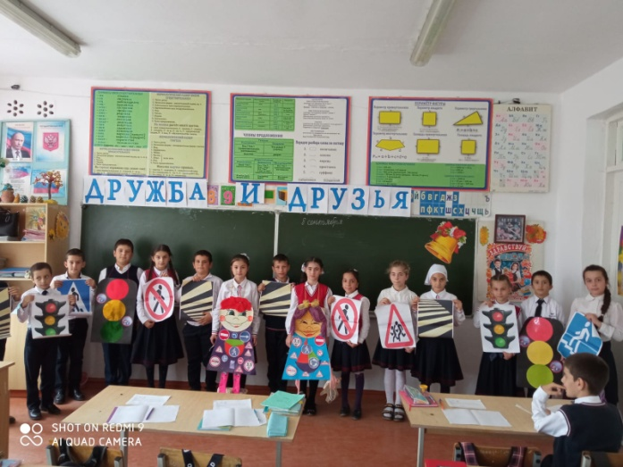
По итогам конкурса 1 место получила Магомедова Амина,2 место-Ефимов Егор и Магомедова Габсат, Скрипаль Дмитрий,3 место-Магомедова Патимат.
23 сентября были проведены челленджи и акции по профилактике детского дорожно-транспортного травматизма:Челлендж «Возьми ребёнка за руку» Для участия в челлендже необходимо было записать короткий видеоролик ,демонстрирующий как правильно держать ребёнка за запястье и разместить его в своём аккаунте в инстаграмм с указанием хештега #ВозьмиРебёнкаЗаРуку, #ВижуГоворюСпасибо.
24 сентября в рамках недели правового просвещения классный руководитель 8 в класса Исакова И.Ж. провела круглый стол на тему «Есть такая профессия - защищать закон и порядок».
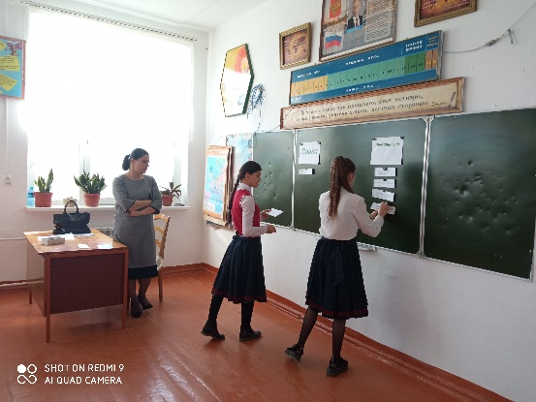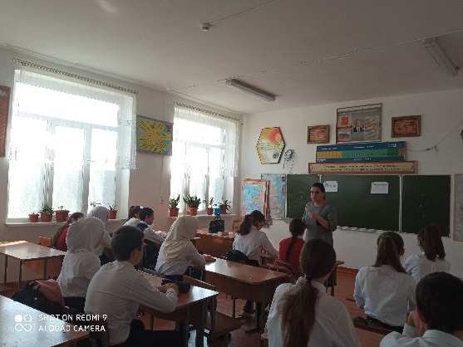
С 27 по 30 сентября для профилактике детей по терроризму был проведён конкурс рисунков на тему «Дети против террора»
